**PROTOCOLO DE BIOSEGURIDAD PARA APERTURA CENTRO EDUCATIVO CRISTIANO ADONAI**

|  |  |
| --- | --- |
| INFORMACIÓN DE LA INSTITUCIÓN EDUCATIVA | |
| Nombre de la institución: | CENTRO EDUCATIVO CRISTIANO ADONAI |
| Nit: | 60313484-3 |
| Nivel de educación: | PREESCOLAR- PRIMARIA |
| Institución pública / privada: | PRIVADA |
| Departamento: | NORTE DE SANTANDER |
| Municipio: | LOS PATIOS |
| Dirección: | MZ 30 # 4-49 Barrio Videlso |
| Nombre de la sede: |  |
| Representante legal: | ELIZABETH RODRÍGUEZ RIVERO |
| Teléfonos: | 5800553 - 3229207221 |
| Correo electrónico: | coladonai@hotmail.com |
| Fecha elaboración: | 15/01/2021 |
| Jornada: | DIURNA (MAÑANA) |
| Horario de clases: | 6:30 AM - 12:00 PM |
| Número de trabajadores: | 10 |

1. **INTRODUCCION**

El coronavirus 2019 (COVID-19) es una enfermedad respiratoria causada por el virus SARS-CoV. Se ha propagado alrededor del mundo, generando un impacto en cada uno de ellos a nivel de mortalidad, morbilidad y en la capacidad de respuesta de los servicios de salud, así mismo pueden afectar todos los aspectos de la vida diaria y las actividades económicas y sociales, incluyendo los viajes, el comercio, el turismo, los suministros de alimentos, la cultura y los mercados financieros, entre otros. Para reducir el impacto de las condiciones del brote de COVID-19 en las actividades económicas y sectores del país, población trabajadora, usuarios, consumidores y población en general, es importante que todos los empleadores realicen la planeación, alistamiento e incorporación de medidas de prevención para la mitigación y respuesta a situaciones de riesgo frente COVlD-19.

La infección se produce cuando una persona enferma tose o estornuda y expulsa partículas del virus que entran en contacto con otras personas. El Coronavirus 2019 (COVID-19), tiene síntomas similares a los de la gripa común, alrededor del 80%, se recupera sin necesidad de un tratamiento especial. Otras personas, conocidas como casos asintomáticos, no han experimentado ningún síntoma. El Coronavirus 2019 (COVID-19), puede causar enfermedades que van desde leves a graves y, en algunos casos, puede ser fatal.

Teniendo presente la reactivación gradual del sector Educativo, el CENTRO EDUCATIVO CRISTIANO ADONAI se compromete a dar cumplimiento a los lineamientos para orientar las acciones establecidas en el siguiente protocolo de bioseguridad, así mismo establece su compromiso para apoyar el inicio de clases de forma segura y responsable, que permita la estabilización educativa de la institución, enfocada en la contención o no propagación del virus para el cuidado de nuestro equipo docente, estudiantes y padres de familia. Es importante para la Institución mantener y/o implementar medidas que les permitan un desarrollo de la formación estable, continua y sostenible, estableciendo medidas claves para toda la comunidad educativa.

**2. OBJETIVO**

Orientar las medidas generales de bioseguridad en el marco de la pandemia por el nuevo coronavirus COVID-19, para adaptar en el CENTRO EDUCATIVO CRISTIANO ADONAI con el fin de disminuir el riesgo de transmisión del virus de humano a humano durante el desarrollo de todas sus actividades académicas.

1. **ALCANCES**

El presente documento es aplicable a todos los docentes niños, niñas, con el fin de minimizar el riesgo de contagio del SARS-CoV-2 (COVID-19) y da alcance a padres de familia, acudientes y visitantes.

**4. PROPOSITO**

En cumplimiento de los lineamientos a implementar de promoción y prevención para la preparación, respuesta y atención de casos de enfermedad por CORONAVIRUS. (Circular 0017 del Ministerio de Trabajo), se desarrolla el presente protocolo para el retorno laboral, por medio del cual se establecen medidas de control, prevención y de mitigación para reducir la exposición por casos sospechosos y/o casos positivos por CORONAVIRUS, con el fin de prevenir el contagio por CORONAVIRUS.

1. **DEFINICIONES APLICABLES**

**Aislamiento:**

Separación de una persona o grupo de personas que se sabe o se cree que están infectadas con una enfermedad transmisible y potencialmente infecciosa de aquellos que no están infectados, para prevenir la propagación de COVID-19. El aislamiento para fines de salud pública puede ser voluntario u obligado por orden de la autoridad sanitaria.

**Aislamiento respiratorio**:

Se aplica cuando se prevé la presencia de gotas de origen respiratorio con bajo rango de difusión (hasta 1 metro).

**Áreas de descanso y de alta frecuencia:**

El Jardín establece las reglas de distanciamiento en el momento de consumir alimentos y bebidas, así mimo garantizar el suministro constante de gel bacterial y asignación de áreas comunes para realizar lavados de manos con agua y jabón.

**Autoobservación:**

Es el seguimiento que hace la persona respecto de signos y síntomas que pueda presentar. Si la persona siente fiebre o desarrolla tos o dificultad para respirar o dolor de garganta o fatiga durante el período de autoobservación, debe tomar su temperatura, comunicarse con la línea telefónica habilitada y notificar la situación para recibir la orientación y direccionamiento en cuanto a una posible evaluación médica.

**Autocontrol:**

Es el control que realiza la persona a sí misma para detectar fiebre con la toma la temperatura dos veces al día permaneciendo alerta ante la tos o la dificultad para respirar o el dolor de garganta o la fatiga. Debe conocer el protocolo para comunicarse con el equipo de salud a cargo si presentara alguno de estos signos o síntomas durante el período de autocontrol con el fin de determinar si necesita una evaluación médica.

**Autocontrol con supervisión delegada:**

Este tipo de autocontrol se prevé, para ciertos grupos ocupacionales. Se refiere al autocontrol con supervisión por parte de responsable de SST o Vigía de SST en coordinación con la autoridad de salud de la jurisdicción.

**Canales de comunicación:**

Garantizar que toda la información dispuesta por el Gobierno Nacional, campañas de prevención, normas de seguridad, comunicados etc., trascienda a todos los niveles de la empresa, por los medios de difusión establecidos en la empresa (carteleras, correos, etc.).

**Caso sospechoso:**

Persona con antecedente de fiebre medida mayor o igual a 37,5 centígrados y tos, con cuadro de infección respiratoria aguda (IRA), leve o moderada que no requiere manejo hospitalario y cumpla con al menos una de las siguientes condiciones:

1. Historia de viaje a países con casos confirmados u otras áreas de circulación viral confirmada de la COVID-19, en los catorce días anteriores al inicio de los síntomas.
2. Trabajador de la salud u otra persona del ámbito hospitalario que haya tenido contacto estrecho con caso sospechoso o confirmado por la COVID-19.
3. Antecedentes de contacto estrecho en los últimos catorce días con otro caso sospechoso de la COVID-19.

**Caso confirmado:**

Persona que cumple la definición de caso sospechoso y un resultado positivo para la COVID 19, mediante prueba confirmatoria oficial de laboratorio.

**Comorbilidad:**

La "comorbilidad", también conocida como "morbilidad asociada", es un término utilizado para describir dos o más trastornos o enfermedades que ocurren en la misma persona. Pueden ocurrir al mismo tiempo o uno después del otro. La comorbilidad también implica que hay una interacción entre las dos enfermedades que puede empeorar la evolución de ambas.

**Elementos de protección personal**:

Es cualquier equipo o dispositivo destinado para ser utilizado por el trabajador, para protegerlo de uno o varios riesgos y aumentar su seguridad y su salud en el trabajo.

**Etiqueta respiratoria:**

Incluye cubrirse la nariz al toser o estornudar con el antebrazo o con un pañuelo de papel desechable y deshacerse de él inmediatamente tras usarlo, depositándolo en la caneca de bioseguridad, lavarse las manos con agua y jabón. Abstenerse de tocarse la boca, la nariz y los ojos.

**Manejo de caso sospechoso:**

Protocolo de cómo se moverá el flujo de información entre todos los niveles y a quién debe contactar un colaborador si tiene síntomas o cree estar en riesgo de tener la enfermedad por haber estado en contacto con una persona contagiada, Informar a los colaboradores cuando se presenten casos sospechosos y confirmados de COVID -19 en la empresa.

**Notificación de casos sospechosos:**

Si el trabajador presenta signos y síntomas tales como fiebre, tos o dificultad para respirar se debe proceder a notificar el caso como sospechosos al Gerente y este debe informar a la EPS para el direccionamiento a la atención médica a la red asignada por la EPS y a la ARL a la cual está adscrita el trabajador.

**Plan de contingencia:**

Tener un plan de contención y un plan de mitigación/crisis, incluye actividades de capacitación y realización de simulacros.

**Protocolo de desinfección:**

La empresa establece un protocolo de limpieza y desinfección en el cual se determina la frecuencia y las áreas de intervención como, áreas de trabajo, equipos y utensilios de oficina, equipos y herramientas de trabajo, áreas comunes, área de comedor, unidades sanitarias (fijos o portátiles), área de locker, área de almacenamiento de equipos, herramientas y/o materiales, áreas administrativas, ascensores (si aplica), escaleras, áreas de descanso, EPP, entre otras.

**Tapaboca, cubre bocas o mascarilla:**

Dispositivo médico que sirve para para contener partículas liquidas provenientes de la nariz y la boca y para proteger al usuario de ser salpicado con fluidos corporales. Consta de un filtro, bandas elásticas para ajuste en orejas, clip metálico que permite ajustarse a la nariz.

**Tipos de tapabocas y otros insumos:**

Se contempla como:

1. 1-Tapabocas convencional (filtro de tela)
2. Tapabocas antibacteriano (filtro antibacteriano).

**Termómetro infrarrojo,** **pirómetro de infrarrojos** o **termómetro sin contacto:**

Es uninstrumento que tiene la capacidad de medir la temperatura a distancia, es un medidor de la temperatura de una porción de la superficie de un objeto a partir de la emisión de luz del tipo cuerpo negro. A este tipo de termómetro a veces se le denomina erróneamente termómetro laser, ya que suele utilizar un láser para apuntar mejor hacia el lugar de medición y no para hacer la medida.

Se utiliza el término pirómetro de infrarrojos para expresar la diferencia con un termómetro de contacto clásico ya que mide la radiación térmica y no la temperatura en sí. Al conocer la cantidad de energía emitida por un objeto, y su emisividad se puede determinar su temperatura. (Ver Anexo 5).

**Teletrabajo:**

Es una forma de organización laboral consagrada en la Ley 1221 del 2008 y reglamentada por el Decreto 0884 del 2012, que se basa en la ejecución de funciones con apoyo de tecnologías de la información y la comunicación (TIC)

suministradas por la empresa y se apoya en el cumplimiento de unos requisitos previos ya establecidos.

**Trabajo en caso o home office**:

A diferencia del teletrabajo, no es una modalidad contractual, ya que no implica una modificación del lugar de trabajo, y generalmente es manejado dentro de las empresas como un beneficio extralegal de bienestar social y ocasional.

**Aislamiento por gotas:**

Se refiere a las medidas para controlar las infecciones por virus respiratorios y otros agentes transmitidos por gotas (> 5 micras) impulsadas a corta distancia a través del aire y que pueden ingresar a través de los ojos, la mucosa nasal, la boca o la piel no intacta de la persona que está en contacto con el paciente.

**Aislamiento por contacto:**

Se refiere a las medidas para controlar el contacto directo cuando se produce en el traspaso de sangre o fluidos corporales desde un paciente hacia otro individuo susceptible. El contacto puede hacerse en piel, mucosas o lesiones; así mismo por inóculos directos a torrente sanguíneo y el indirecto: se produce cuando el huésped susceptible entra en contacto con el microorganismo infectante a través de un intermediario inanimado (ropas, fómites, superficies de la habitación) o animado (personal de salud, otro paciente) que estuvo inicialmente en contacto con ese microorganismo. En este caso se utiliza bata desechable anti fluidos o traje de polietileno, este último para alto riesgo biológico.

**Asepsia:**

Ausencia de microorganismos que pueden causar enfermedad. Este concepto incluye la preparación del equipo, la instrumentación y el cambio de operaciones mediante los mecanismos de esterilización y desinfección.

**Bioseguridad:**

Conjunto de medidas preventivas que tienen por objeto eliminar o minimizar el factor de riesgo biológico que pueda llegar a afectar la salud, el medio ambiente o la vida de las personas, asegurando que el desarrollo o producto final de dichos procedimientos no atenten contra la salud y seguridad de los trabajadores.

**Contacto estrecho:**

Es el contacto entre personas en un espacio de 2 metros o menos de distancia, en una habitación o en el área de atención de un caso de COVID-2019 confirmado o probable, durante un tiempo mayor a 15 minutos, el contacto directo con secreciones de un caso probable o confirmado mientras el paciente es considerado infeccioso.

**COVID-19:**

Es una nueva enfermedad, causada por un nuevo coronavirus que no se había visto antes en seres humanos. El nombre de la enfermedad se escogió siguiendo las mejores prácticas establecidas por la Organización Mundial de la Salud (OMS) para asignar nombres a nuevas enfermedades infecciosas en seres humanos.

**Desinfección:**

Es la destrucción de microorganismos de una superficie por medio de agentes químicos o físicos.

**Desinfectante:**

Es un germicida que inactiva prácticamente todos los microorganismos patógenos reconocidos, pero no necesariamente todas las formas de vida microbiana, ejemplo esporas. Este término se aplica solo a objetos inanimados.

**Con Riesgo de exposición directa:**

Aquellos cuya labor implica contacto directo con individuos clasificados como caso sospechoso o confirmado (principalmente trabajadores del sector salud).

**Con Riesgo de exposición indirecta**:

Aquellos cuyo trabajo implica contacto con individuos clasificados como caso sospechoso. En este caso, la exposición es incidental, es decir, la exposición al factor de riesgo biológico es ajena a las funciones propias del cargo. Se pueden considerar los trabajadores cuyas funciones impliquen contacto o atención de personas en trasporte aéreo, marítimo o fluvial y personal de aseo y servicios generales.

**Con Riesgo de exposición intermedia:**

Se consideran en este grupo aquellos trabajadores que pudieron tener contacto o exposición a un caso sospechoso confirmado en un ambiente laboral en el cual se puede generar transmisión de una persona a otra por su estrecha cercanía.

**Hipoclorito:**

Es un grupo de desinfectantes que se encuentra entre los más comúnmente utilizados. Este grupo de desinfectantes tienen un efecto rápido sobre una gran variedad de microorganismos. Son los más apropiados para la desinfección general. Como este grupo de desinfectantes corroe los metales y produce además efectos decolorantes, es necesario enjuagar lo antes posible las superficies desinfectadas con dicho producto.

**Mascarilla Quirúrgica:**

Elemento de protección personal para la vía respiratoria que ayuda a bloquear las gotitas más grandes de partículas, derrames, aerosoles o salpicaduras, que podrían contener microbios, virus y bacterias, para que no lleguen a la nariz o la boca.

**Residuos Peligrosos:**

Es cualquier objeto, material, sustancia, elemento o producto que se encuentra en estado sólido o semisólido, o es un líquido o gas contenido en recipientes o depósitos, cuyo generador descarta, rechaza o entrega porque sus propiedades no permiten usarlo nuevamente en la actividad que lo generó o porque la legislación o la normatividad vigente así lo estipula.

**SARS:**

Síndrome respiratorio agudo severo, por sus siglas en inglés (Severe acute respiratory syndrome).

**SARS-CoV-2:**

Versión acortada del nombre del nuevo coronavirus "Coronavirus 2 del Síndrome Respiratorio Agudo Grave" (identificado por primera vez en Wuhan, China) asignado por El Comité Internacional de Taxonomía de Virus, encargado de asignar nombres a los nuevos virus.

**6. CONTEXTUALIZACIÓN DE LA INSTITUCIÓN.**

**Contexto físico**

El CENTRO EDUCATIVO CRISTIANO ADONAI se encuentra ubicado en MZ 30 LOTE 4-49 Barrio Videlso, municipio de Los Patios, Norte de Santanderen una zona residencial cerca de una avenida principal de Los Patios, **cuenta con una entrada, habilitada para el ingreso y para la salida**, las instalaciones locativas son de dos plantas.

**Contexto infraestructura**

La infraestructura de la institución educativa consta de:

|  |  |
| --- | --- |
| Contexto infraestructura | |
| Servicio de baños externos  Internos | 4  1 |
| Sala de informática | 1 |
| Zona de alimentación | 1 |
| Oficina | 1 |
| Sala de bienvenida y espera | 1 |
| Patio y zona de recreación | 1 |
| Salón de audiovisuales | 1 |
| Cuarto de aseo. | 1 |
| Cafeteria | 0 |
| Zona de recepción | 1 |

**Contexto poblacional**

|  |  |
| --- | --- |
| Contexto poblacional estudiantil | |
| Grado | Número de Estudiantes |
| PARVULOS | 6 |
| PRE JARDIN | 5 |
| JARDIN | 5 |
| TRANSICIÓN | 5 |
| PRIMERO | 8 |
| SEGUNDO | 6 |
| TERCERO | 10 |
| CUARTO | 8 |
| QUINTO | 8 |

|  |  |
| --- | --- |
| Contexto docente y administrativo | |
| Cuerpo docente | 8 |
| Personal Administrativo | 2 |
| Personal de servicios Generales | 1 |

**7. MEDIDAS DE BIOSEGURIDAD PARA EL CUERPO DOCENTE, NIÑOS, NIÑAS Y PADRES DE FAMILIA Y VISITANTES.**

**7.1 Medidas Generales**

El CENTRO EDUCATIVO CRISTIANO ADONAI ha adoptado las medidas que se nombrarán a continuación y que han demostrado mayor evidencia para la contención de la transmisión del virus:

- Lavado de manos

- Distanciamiento social

- Uso de tapabocas.

Adicional a estas medidas y teniendo en cuenta los mecanismos de diseminación del virus (gotas y contacto), se deben fortalecer los procesos de limpieza y desinfección de elementos e insumos de uso habitual, superficies, equipos de uso frecuente. El manejo de residuos producto de la actividad educativa, adecuado uso de Elementos de Protección Personal-EPP y optimizar la ventilación del lugar y el cumplimiento de condiciones higiénicos sanitarias.

A continuación, se describen de manera puntual las medidas que han demostrado mayor evidencia para la contención de la transmisión del virus.

**7.1.1 Lavado de manos**

1. Dispone de los insumos para realizar la higiene de manos con agua limpia, jabón y toallas de un solo uso (toallas desechables).
2. Dispone de alcohol glicerinado en lugares de acceso fácil y frecuente por parte de los niños, niñas y colaboradores (ej. Entrada principal, salones pasillos, gimnasio entre otros sectores comunes).
3. Dispone en áreas comunes y zonas de trabajo de puntos para el lavado frecuente de manos (ej. Baños principales, Entrada principal, salones, etc.) Según las recomendaciones del Ministerio de Salud y Protección Social.
4. Todos los colaboradores tanto del área administrativa como el equipo de docentes, deberán realizar el protocolo de lavado de manos con una periodicidad mínima de 3 horas en donde el contacto con el jabón debe durar mínimo 20 - 40 segundos. Después de entrar en contacto con superficies que hayan podido ser contaminadas por otra persona (manijas, pasamanos, cerraduras, llaves, transporte, ), después de ir al baño, y antes y después de comer.
5. Es importante que los colaboradores se hayan alimentado antes de ingresar a la institución antes de la jornada laboral, para mitigar el riesgo de contagio por manipulación de alimentos.
6. El área de sistema de seguridad y salud en el trabajo, implementará mecanismos de seguimiento mediante listas de chequeó e implementación de formatos para el monitoreo de toma de temperatura y condiciones de salud de los colaboradores, niños y niñas
7. El área de seguridad y salud en el trabajo, estará encargado de brindar información, capacitación y comunicación para el desarrollo de todas las actividades que eviten el contagio.
8. El área de seguridad y salud en el trabajo, capacitara a un líder para que aplique el protocolo de bioseguridad en la institución.

**7.1.2 Lavado de manos y técnica de lavado**

1. El lavado de manos con agua y jabón debe realizarse cuando las manos están visiblemente sucias, antes y después de ir al baño, antes y después de comer, después de estornudar o toser, antes y después de usar tapabocas, o antes de tocarse la cara.
2. La higiene de manos con alcohol glicerinado se debe realizar siempre y cuando las manos están visiblemente limpias.
3. Se dispondrán de publicaciones de técnicas a seguir del lavado de manos en la zona en la cual se realiza la actividad lavado de manos.

**7.2 Distanciamiento físico**

El distanciamiento físico significa mantener un espacio entre las personas fuera de su casa. Para practicar el distanciamiento físico se requiere:

1. Los niños, niñas personal docente y administrativo deben permanecer al menos a 2 metros de distancia de otras personas en las múltiples actividades diarias evitando contacto directo. Para establecer estas medidas en espacios, áreas o recintos amplios. Se cuenta con la asistencia técnica por parte de la ARL con el fin de organizar y optimizar la ubicación de los puestos de trabajo, para poder disminuir el riesgo de transmisión.
2. Estará controlado el ingreso de padres de familia y visitantes a las instalaciones de la institución, en lo posible 1 por niño-niña.
3. No se permitirán reuniones en grupos en los que no pueda garantizar la distancia mínima de 2 metros entre cada persona.
4. Se utilizaran todas las plataformas digitales de comunicación que posee la institución que tiene a su alcance, con el fin de evitar aglomeraciones.
5. Además de las medidas cotidianas para prevenir el COVID-19, se harán recomendaciones y recordatorios permanentes a los colaboradores de las áreas tanto administrativas como operativas para mantener el distanciamiento físico pues es una de las mejores medidas para evitar la propagación.

**7.3 Elementos de Protección Personal- EPP para prevención del COVID-19**

1. El área de seguridad y salud en el trabajo del CENTRO EDUCATIVO CRISTIANO ADONAI, identificara cuáles son los EPP indicados para la protección de los colaboradores de acuerdo con sus funciones para la prevención del COVID-19.

La rectora o coordinadora, entregará los EPP y garantizará su disponibilidad y recambio.

1. Se informará a los colaboradores las recomendaciones de uso eficiente de EPP.
2. El uso de guantes se recomienda si se van a realizar actividades de aseo o si se van a manipular elementos como residuos. Para las demás actividades se recomienda el lavado de manos con agua, jabón y toallas desechables.
3. Los EPP no desechables deberán ser lavados y desinfectados antes de ser almacenados en un área limpia y seca y recordar que son de uso personal.
4. Se instalarán recipientes adecuados para el destino final de los elementos de protección personal utilizados.
5. Ningún colaborador debe usar la dotación o EPP por fuera de la institución.
6. Queda prohibido que los colaboradores compartan los EPP.

**7.3.1 Manejo de los tapabocas**

1. Los colaboradores, niños y niñas, deben utilizar el tapabocas de uso obligatorio dentro de la institución.
2. El uso correcto de los tapabocas es fundamental para evitar el contagio; igualmente importante el retiro de estos para evitar el contacto con zonas contaminadas y/o dispersión del agente infeccioso. Mantenga visibles las técnicas de uso y disposición de EPP.
3. Se recomienda el uso de tapabocas de tela, siempre y cuando cumplan con las indicaciones del Ministerio de Salud y Protección Social, los cuales pueden ser consultados en www.minsalud.gov.co/Ministerio/lnstitucional/Procesos%20y%20procedimientos/GIPS18.pdf GIPS18. Lineamientos generales para el uso de tapabocas convencional y máscaras de alta eficiencia. Ministerio de Salud y Protección Social.
4. Siempre debe hacer el lavado de manos antes y después de usar el tapabocas.

**7.3.2 Tapabocas convencional.**

1. Estos elementos que cubren de manera no oclusiva la nariz y boca de las personas reducen la probabilidad de contacto con secreción nasal o saliva de otra persona.
2. Los tapabocas convencionales tienen distintos diseños, entre ellos, los que se pliegan sobre la boca o nariz y los preformados que no lo hacen.
3. Los tapabocas que no vienen preformados se humedecen más fácilmente y entran en contacto con mayor facilidad con secreción nasal o saliva de la persona.
4. Para la colocación y uso del tapabocas se deben tener en cuenta las indicaciones del fabricante.

**7.3.3 Pasos para colocación y retiro de tapabocas convencionales.**

1. Lávese las manos antes de colocarse el tapabocas.
2. El uso de los tapabocas debe seguir las recomendaciones del fabricante.
3. Ajuste el tapabocas, si tiene elásticos, por detrás de las orejas, si es de tiras se debe atar por encima de las orejas en la parte de atrás de la cabeza y las tiras de abajo por debajo de las orejas y por encima del cuello.
4. La colocación debe ser sobre la nariz y por debajo del mentón.
5. La cara del tapabocas con color (impermeable) debe mantenerse como cara externa.
6. Debido a su diseño, el filtrado no tiene las mismas características en un sentido y en otro, y su colocación errónea puede ser causante de una menor protección del colaborador, niño o niña.
7. La colocación con la parte impermeable (de color) hacia dentro puede dificultar la respiración del colaborador, niño o niña y acumulo de humedad en la cara. Por otro lado, dejar la cara absorbente de humedad hacia el exterior favorecerá la contaminación del tapabocas por agentes externos.
8. Sujete las cintas o coloque las gomas de forma que quede firmemente.
9. Si el tapabocas tiene banda flexible en uno de sus lados, este debe ir en la parte superior, moldee la banda sobre el tabique nasal.
10. No toque el tapabocas durante su uso. Si debiera hacerlo, lávese las manos antes y después de su manipulación.
11. El tapabocas se puede usar durante un día de manera continua, siempre y cuando no esté roto, sucio o húmedo, en cualquiera de esas condiciones debe retirarse, eliminarse y colocar uno nuevo.
12. Cuando se retire el tapabocas, hágalo desde las cintas o elásticos, nunca toque la parte externa de la mascarilla.
13. Una vez retirada, doble el tapabocas con la cara externa hacia dentro y deposítela en una bolsa de papel o basura.
14. No reutilice el tapabocas.
15. Inmediatamente después del retiro del tapabocas realice lavado de manos con agua y jabón.
16. El tapabocas se debe mantener en su empaque original si no se va a utilizar o en bolsas selladas, no se recomienda guardarlos sin empaque en el bolso, o bolsillos sin la protección porque se pueden contaminar, romper o dañar.
17. Los tapabocas no se deben dejar sin protección encima de cualquier superficie (ej. Mesas, repisas, escritorios equipos entre otros) por el riesgo de contaminarse.

**7.4 Limpieza y desinfección.**

1. Se implementará el protocolo de limpieza y desinfección permanente y mantenimiento de lugares de trabajo, suministrado por la dependencia (Dirección), encargada de realizar esta actividad; quedará definido el incremento diario con mayor frecuencia de limpieza y desinfección del área como: pisos, paredes, puertas, ventanas, divisiones, muebles, sillas, y todos aquellos elementos con los cuales las personas tienen contacto constante y directo. Así mismo durante la apertura y posterior del cierre de la institución..
2. Realizar control de roedores e insectos para evitar la contaminación, teniendo en cuenta las recomendaciones sanitarias del Ministerio de Salud y Protección Social y Programa de Manejo Integrado de Plagas que establezca medidas preventivas y de control.
3. Aplicar los protocolos de desinfección previos al uso de cualquier elemento o herramienta de trabajo.
4. Garantizar que el proceso de limpieza y desinfección se realice de manera segura y con los elementos necesarios dependiendo de las áreas o de las zonas de desplazamiento y trabajo.
5. Se dispondrá de paños y uso de desinfectante que permita limpiar o desinfectar asear las áreas de contacto de los equipos o elementos de uso general (ej. Mesas, juegos, material didáctico, juguetería entre otros.) entre cada colaborador, niño o niña que lo utiliza, o designar a una persona que se encargue de efectuar su manipulación.
6. Las áreas como pisos, baños, se lavarán con un detergente común, para luego desinfectar con productos entre los que se recomienda el hipoclorito de uso doméstico y dejarlo en contacto con las superficies de 5 a 10 minutos y después retirar con un paño húmedo y limpio, o también se puede utilizar dicloroisocianurato de sodio diluyéndolo de acuerdo con lo recomendado por el fabricante, entre otros.
7. Así mismo, revise las recomendaciones de cada fabricante para realizar el adecuado proceso de limpieza. El listado de desinfectantes puede ser consultado en el siguiente enlace:

<https://www.epa.gov/siteslproductionlfiles/2020-03/documents/sars-cov-2-list03-03-2020.pdf>

1. Se realizarán las actividades de seguimiento y monitoreo a través de registros e inspecciones por el área de seguridad y salud en el trabajo.
2. El personal de servicios generales debe estar capacitado para realizar sus funciones específicas.
3. En caso de contratar empresas especializadas estas deberán contar con concepto sanitario expedido por la Direcciones Territoriales.
4. Los insumos empleados para realizar la actividad (escobas, traperos, trapos, esponjas, estropajos. baldes) deben ser sujetos de limpieza y desinfección constante periódica, considerando los ciclos de limpieza o áreas cubiertas, según la programación de la actividad.
5. Insumos químicos empleados, especificando dosis y naturaleza química del producto, deberán contar con su respectiva hoja de seguridad: desinfectantes, aromatizantes, desengrasantes, jabones o detergentes.

**¿Cómo se realiza la desinfección y limpieza al interior de la institución y diferentes áreas de trabajo?**

1. El personal que realiza el procedimiento de limpieza y desinfección debe utilizar los elementos de protección personal (usar monogafas, guantes, delantal y tapabocas).
2. Realizar la limpieza de áreas y superficies retirando el polvo y la suciedad, con el fin de lograr una desinfección efectiva.
3. Los paños utilizados para realizar la limpieza y desinfección deben estar limpios.
4. El personal de limpieza debe lavar sus manos antes y después de realizar las tareas de limpieza y desinfección, así mismo se deben utilizar guantes y seguir las recomendaciones del fabricante de los insumos a utilizar.
5. Garantizar que el proceso de limpieza y desinfección se realice de manera segura y con los elementos necesarios dependiendo de las áreas o de las zonas de desplazamiento y trabajo, con varios productos de limpieza y desinfectantes vendidos en supermercados pueden eliminar el coronavirus en las superficies. Revise las recomendaciones de cada fabricante para realizar el adecuado proceso de limpieza.
6. Las superficies del baño y el sanitario deben limpiarse y desinfectarse al menos una vez al día.
7. Elimine los guantes y paños en una papelera después de usarlos, si sus guantes son reutilizables, antes de quitárselos lave el exterior con el mismo desinfectante limpio con que realizó la desinfección de superficies, déjelos secar en un lugar ventilado. Al finalizar el proceso báñese y cámbiese la ropa.

**7.5 Manipulación de material pedagógico y lúdico.**

1. Solicitarle a la persona encargada de proveer el material que se ajuste a los protocolos establecidos por el Ministerio de Salud y Protección Social.
2. El cuerpo docente establecerá un protocolo de recepción de insumos que comprenda:

* .Verificación de que el encargado de proveer el material al hacer entrega de los elementos se ajustó a los protocolos del Ministerio de Salud y Protección Social.
* Realizar limpieza y desinfección a los elementos a la hora de recibirlos del encargado de suministrarlos y al momento de hacer la entrega a los salones
* .Garantizar condiciones de calidad e higiene durante su almacenamiento.
* Reducir el contacto físico en el movimiento de materiales
* No reenvasar insumos o productos en envases que puedan confundir al personal de servicio generales o trabajadores.
* Los productos e insumos dentro de las diferentes aulas de clase deben estar debidamente identificados y señalizados que permitan un manejo inequívoco.
* Los productos químicos empleados en el aseo y desinfección deben mantener las Fichas de Datos de Seguridad

1. Rotulado de las diluciones preparadas.
2. Manejo y disposición de envases de detergentes, jabones, desinfectantes.

**7.6 Manejo de residuos dentro del Centro Educativo Cristiano Adonai**

1. Identificar los residuos generados en el área de trabajo e Informar a la planta de personal las medidas para la correcta separación de residuos.
2. Los contenedores y bolsas de aseo estarán ubicadas en un área protegidos y alejada de la circulación de personas.
3. La separación de residuos debe hacerse en cada lugar de trabajo de la siguiente manera:

- Los tapabocas, guantes y trajes desechables deben ir separados en doble bolsa de color negra la cual no debe ser abierta por el personal que realiza el reciclaje de oficio.

- Además, deben estar separados de los residuos aprovechables tales como papel, cartón, vidrio, plástico y metal desocupados y secos, que van en bolsa blanca.

1. La recolección de residuos a las oficinas se realizara permanente para evitar el almacenamiento de grandes cantidades de residuos.
2. Se hará limpieza y desinfección de los contenedores de manera diaria utilizando primeramente agua y jabón y posteriormente o acto seguido una desinfección con una solución de cloro al 1%.
3. El personal de servicios de aseo del centro educativo debe conocer con certeza que día se la semana se hace la recolección externa la cual deberá guardar los protocolos a los cuales se ajustan las empresas recolectoras del aseo urbano.
4. El Centro Educativo Cristiano Adonai garantiza los elementos de protección al personal que realiza esta actividad.
5. Siempre que el personal a cargo de las labores de limpieza y desinfección termine sus labores, deberá incluir, al menos, el procedimiento de higiene de manos y aseguramiento de las prendas y utensilios usados en el servicio.
6. El centro educativo proveerá de productos sanitarios y de equipo de protección personal a los trabajadores, incluyendo cubre bocas, lentes protectores y/o caretas. Además, se contará con depósitos de productos desechables y de uso personal.

**8. MARCO LEGAL APLICABLE**

1. **Circular 0017 de 2020** Lineamientos mínimos a implementar para la preparación, respuesta y atención de casos de enfermedad por Covid-19 (Coronavirus)
2. **Directiva Presidencial 002 de 2020** Medidas para atender la contingencia por COVID-19, a partir del uso de las tecnologías de la información y las telecomunicaciones

1. **Resolución 385 de 2020** Se declara la emergencia Sanitaria por causa del coronavirus COVID-19 y se adoptan medidas para hacer frente al virus
2. **Circular 021 de 2020** Medidas de protección al empleo con ocasión de la fase de contención de Covid-19 y de la declaración de emergencia sanitaria.
3. **Circular 029 de 2020** Los elementos de protección personal son responsabilidad de las empresas o contratantes; ante la presente emergencia
4. **Resolución 666 de 2020** Se adopta el protocolo general de bioseguridad para mitigar, controlar y realizar el adecuado manejo de la pandemia del Coronavirus COVID-19 **DECRETO LEGISLATIVO 660** Por el cual se dictan medidas relacionadas con el calendario académico para la prestación del servicio educativo, en el marco del Estado de Emergencia Económica, Social y Ecológica

# **RESPONSABLES**

# Representante legal, ELIZABETH RODRÍGUEZ RIVERO, Responsable SG–SST Mario Javier Sarmiento Valderrama, docentes y estudiantes.

# 

# **MEDIDAS DE BIOSEGURIDAD**

El aseo y desinfección de las instalaciones es una tarea muy importante para prevenir contagio no solamente del coronavirus sino de muchos otros microorganismos que pueden llegar a afectar la salud de los trabajadores de nuestra empresa. A continuación, se encuentra el protocolo de limpieza y desinfección de nuestra institución:

**12. ELEMENTOS DE PROTECCION PERSONAL (EPP)**

### **12.1 Indicaciones uso de tapabocas anti fluido**

1. La población general debe usar el tapabocas convencional de manera obligatoria en los siguientes lugares y en las siguientes condiciones:
2. En el sistema de transporte público (buses, taxis) y áreas donde haya afluencia masiva de personas (plazas de mercado, supermercados, bancos, farmacias, entre otros) donde no sea posible mantener la distancia mínima de 1 metro, en la oficina.
3. Aquellas personas que presentan sintomatología respiratoria.
4. Aquellas personas que hacen parte de los grupos de riesgo (personas adultas mayores de 70 años, personas con enfermedades cardiovasculares, enfermedades que comprometan su sistema inmunológico, cáncer, VIH, gestantes y enfermedades respiratorias crónicas).

Se entregan elementos de protección personal a cada uno de los empleados para uso individual: tapabocas anti fluido hecho en Colombia, talla única, lavable forro: 100% poliéster el interior: 65% poliéster y 35% algodón, se recomienda no dejar en remojo, no retorcer, no usar suavizante.

1. Se entrega careta facial plástica a cada una de los empleados para uso individual.
2. Se entregan guantes de caucho a personal de servicios generales para aseo de oficina de uso individual.
3. Se explica a cada uno de los trabajadores al hacer la entrega de los EPP que son para uso individual, es decir que no los pueden compartir con nadie.
4. Al entregar los EPP se recuerda nuevamente el uso adecuado del tapabocas, tapando nariz y boca, se recomienda no tocar el tapabocas ni la cara con las manos, y el uso permanente de este elemento durante horario de trabajo y al salir a la calle, esta información se da por escrito y se hace firmar por cada uno de los empleados.
5. Se realizará chequeo de uso de tapabocas individual, careta facial y demás medidas que debe hacer el trabajador para su autocuidado y cuidado de los demás.
6. **PROTOCOLO DE LIMPIEZA Y DESINFECCION PERMANENTE**

Se Reforzarán las tareas de limpieza, en puertas, ventanas, equipos y utensilios de oficina, material didáctico, juegos, equipos y herramientas de trabajo y la frecuencia de limpieza y desinfección de superficies, elementos y equipos de trabajo de las áreas administrativas. Horarios de limpieza y desinfección: Persona de servicios generales hará aseo y desinfección de la oficina: pisos, baño, escritorios, vidrios, puerta completa, canecas de basura, estanterías; todos los días de 7:00 a.m a 8:00 a.m. Los días sábado de 8:00 a.m a 11:00 a.m de la mañana realizará aseo y desinfección general. A continuación, se enuncian las tareas que se deben realizar para la limpieza y desinfección de la oficina:

* 1. **Insumos**

**Son entregados por la Institución.** (Ver Anexo 4).

1. Guantes de caucho negros uso personal y obligatorio para empleado servicio general, para hacer aseo en superficies contaminadas, este debe mantenerlos en buen estado, se debe lavar las manos antes de colocarse los guantes y después de retirarlos, debe lavarlos después de haberlos utilizado, desinfectarlos y dejarlos secar. Debe solicitar cambio cuando lo necesite por daño o deterioro por uso.
2. Jabón en polvo: se debe diluir 30 gramos de jabón en un litro de agua para retirar la suciedad de las superficies como pisos, baño, escritorios, etc. Primero debe aplicar la mezcla, luego de cepillar o limpiar las superficies y por ultimo debe retirar el jabón, para proceder a desinfectar.
3. Como desinfectante se va a utilizar Hipoclorito al 5% para superficies con una mezcla para desinfectar superficies así: 50 mililitros de desinfectante por cada litro de agua para superficies (se debe preparar cantidad necesaria para cada sitio y utilizarla inmediatamente, se debe dejar en contacto con las superficies 10 minutos y luego se debe retirar con paño, o trapero mojados en agua, al terminar la tarea se deben lavar y desinfectar los elementos utilizados y se deben dejar secar) y para desinfectar el inodoro utilizar 50 mililitros puro.
4. Desinfectante de olor ver instrucción de fabricante para su aplicación.
5. Alcohol concentración mayor a 65% para desinfectar escritorios y elementos de uso de oficina. Responsable de servicios generales desinfectara con alcohol y paño de microfibra todas las superficies de los escritorios teniendo en cuenta hacerlo de forma circular y del centro hacia afuera, estanterías y espejo del baño de arriba hacia abajo con paño limpio.
6. Escoba Limpia y desinfectada para iniciar labor (después de cada uso se debe lavar con agua y jabón y luego se desinfecta con solución de hipoclorito teniendo en cuenta dejar 10 minutos en contacto con el desinfectante, luego se retira con agua).
7. Trapero limpio y desinfectado con hipoclorito
8. Recogedor limpio y desinfectado con hipoclorito.
9. Cepillo para lavar taza de baño desinfectado con mezcla de hipoclorito.
10. Mopa para limpiar superficies del baño microfibra
11. Mopa para limpiar polvo
12. Paño para limpiar y desinfectar los escritorios microfibra.
13. Bolsas de basura negra.
14. Caneca para desechos no contaminados
15. Caneca de pedal para desechos biológicos.

**13.2. EPP**

Para personal de servicios generales: guantes de caucho, tapabocas, y careta plástica; para personal administrativo se entregará un frasco de alcohol al 65% desinfectante, un gel desinfectante que se ubicará en cada uno de los escritorios y un paño de microfibra de uso individual para desinfección de escritorios y elementos como computador, teléfono, etc. (cada persona debe al terminar labor, lavar el paño con agua y jabón y dejar secar para encontrarlo listo para usar al siguiente día).

**13.2.1Desinfección de careta facial**

1. Realizar un adecuado lavado de manos antes de ponerse y quitarse la careta.
2. Retirarla de las partes laterales (atrás) con cuidado de tocar lo menos posible.
3. Se desinfecta con paño y solución de alcohol y agua, se puede lavar con agua y jabón
4. Son de uso personal
5. Guardar en un lugar aseado, evite contaminación y ralladuras
6. Antes de utilizarla limpiarla con alcohol y repetir esta acción cada dos horas durante el día o antes si se requiere.

**13.3 Procedimiento de limpieza:**

Responsable personal de servicios generales: portar uniforme de trabajo entregado por la empresa, debe mantener uñas cortas, no debe usar ninguna joya para esta labor.

1. Debe asistir al trabajo en horario indicado.
2. Cumplir con protocolo de lavado de manos.
3. Usar EPP obligatorios durante todo el tiempo que dure haciendo el aseo.
4. Uso de guantes de caucho de uso personal para hacer el aseo.
5. Haber recibido inducción de protocolo de limpieza y autocuidado para prevenir contagio.

**Limpieza y desinfección de pisos:**

1. Eliminar los residuos grandes de las superficies barriendo y recogiendo con recogedor.
2. Desechar la mugre.
3. Aplicar una solución de jabón para despegar la capa de suciedad y de bacterias y luego trapear.
4. Lavar el trapero.
5. Retirar el jabón.
6. Desinfectar con mezcla desinfectante de hipoclorito al 5%, aplicar y dejar actuar por 10 minutos, enjuagar y secar nuevamente.
7. Lavar trapero, desinfectar con mezcla y dejar secar; lavar escoba y recogedor y desinfectar con mezcla desinfectante.

**Limpieza y desinfección de pisos y superficies del baño Diariamente a las 7 de la mañana**

1. Eliminar los residuos grandes de las superficies barriendo y recogiendo con recogedor.
2. Aplicar una solución de jabón para despegar la capa de suciedad y de bacterias y luego trapear.
3. Lavar el trapero y desinfectar con mezcla desinfectante con hipoclorito al 5% dejar actuar por diez minutos y juagar.
4. Retirar el jabón.
5. Desinfectar con solución desinfectante, aplicar y dejar actuar por 10 minutos, enjuagar y secar.
6. Lavar trapero, desinfectar y dejar secar; lavar escoba y recogedor y desinfectar con aspersión de alcohol al 65 % de concentración.

**Limpieza y desinfección de taza de baño**

Diariamente a las 7:00 a.m y 1:00 p.m

1. Descargar el inodoro.
2. Aplicar una solución de jabón para despegar la capa de suciedad y de bacterias con la ayuda de un cepillo de mango largo, dejar actuar un momento y descargar nuevamente.
3. Juagar el cepillo con un chorro de hipoclorito puro, y dejar dentro del inodoro.
4. Agregar 50 mililitros de hipoclorito al 5% puro al inodoro, volver a cepillar, dejar actuar por diez minutos, descargar nuevamente, juagar el cepillo con solución de hipoclorito usada para pisos escurrir y dejar secar donde corresponda.
5. Limpiar la taza con paño de microfibra húmedo primero con solución jabonosa, luego retirar con paño húmedo en agua y por ultimo aplicar mezcla de hipoclorito al 5% dejar actuar por diez minutos y retirar con paño limpio.
6. Limpiar espejo con alcohol al 65 % de concentración.
7. Limpiar el lavamanos con solución jabonosa y luego desinfectar con mezcla aplicando con mopa limpia, retirar unos minutos después.
8. La caneca se debe lavar con agua y jabón, dejar secar y desinfectar con aspersión de alcohol al 65 % de concentración y al final poner bolsa plástica.

**Vidrios oficina:**

1. Limpieza semanal
2. Limpiar con limpiavidrios.
3. Desinfectar con paño de microfibra y alcohol al 65% de concentración.

**Puertas y chapas:**

1. Limpieza diaria
2. Limpiar con paño microfibra y solución de hipoclorito al 5% la puerta, se humedece el paño y se pasa de arriba hacia abajo para desinfectar.
3. La chapa limpiar con paño limpio y alcohol al 65 %, se humedece la chapa con alcohol y se limpia con el paño.

**Escritorios:**

1. Todos los días entre 6:00 y 7:00 de la mañana.
2. Retirar el polvo con paño limpio debe iniciar del centro hacia afuera del escritorio.
3. Limpiar con solución jabonosa como se indicó anteriormente.
4. Desinfectar con alcohol al 65 %, utilizando paño limpio y realizando lo indicado anteriormente.

**Sillas:**

1. Todos los días.
2. Limpiar con paño de microfibra y jabón para muebles preparando la solución como indica la etiqueta del producto.

**Canecas:**

1. Lavar una vez a la semana las canecas de los escritorios.
2. Lavar y desinfectar con solución desinfectante de hipoclorito al 5% todos los días, las canecas de los baños.
3. Todos los días retirar los desechos biológicos (tapa bocas, guantes desechables, pañuelos desechables) y disponer en sitio indicado en el jardin.
4. Limpiarlas canecas con mezcla desinfectante todos los días.
5. Cambiar de bolsa de residuos ordinarios cuando sea necesario.

**Estantes y archivadores:**

1. Limpiar todos los días con paño limpio, mezcla desinfectante de hipoclorito al 5%. Mojar el paño y limpiar de adentro hacia afuera cada parte de la estantería.

Una vez finalizada la limpieza y desinfección se recomienda a la persona responsable de servicios generales retirar guantes de caucho, lavarlos desinfectarlos y dejarlos secar, retirar el tapabocas anti fluido desinfectar y lavar inmediatamente, dejar secar en lugar adecuado, luego lavar manos teniendo en cuenta el protocolo que ha sido previamente socializado en capacitación.

1. **INGRESO PERSONAL**

La directora del centro educativo ha comunicado a todo el personal que es obligatorio cumplir con las tres recomendaciones que han establecido las autoridades de salud para ayudar a prevenir el contagio del coronavirus. La empresa mantendrá para cada empleado un dispensador con alcohol al 65% una botella de gel desinfectante y un paño limpio para limpiar y desinfectar.

* 1. **Lavado de manos correcto:** (Ver Anexo 1).

**Los pasos para una técnica correcta de lavado de manos según la Organización Mundial de la Salud son:**

1. Mojarse las manos.
2. Aplicar suficiente jabón para cubrir toda la mano.
3. Frotar las palmas entre si.
4. Frotar la palma de la mano derecha contra el dorso de la mano izquierda entrelazando los dedos, y viceversa.
5. Frotar las palmas de las manos entre sí, con los dedos entrelazados.
6. Frotar el dorso de los dedos de una mano contra la palma de la mano opuesta, manteniendo unidos los dedos.
7. Rodeando el pulgar izquierdo con la palma de la mano derecha, frotarlo con un movimiento de rotación, y viceversa..
8. Frotar la punta de los dedos de la mano derecha contra la palma de la mano izquierda, haciendo un movimiento de rotación, y viceversa.
9. Enjuagar las manos.
10. Secarlas con una toalla de un solo uso. (toalla desechable)

**14.2. Uso obligatorio de tapabocas.** (Ver Anexo 3).

Los tapabocas deben utilizarlos de la siguiente forma:

1. Primero se deben lavar las manos.
2. Revisar que el tapabocas este en buen estado.
3. Chequear que esté listo para poner del lado correcto.
4. Debe cubrir el rostro desde el puente de la nariz.
5. Amarrar el tapabocas alrededor del cuello y luego por encima de las orejas..
6. Cubrir completamente el rostro desde el puente de la nariz hasta debajo del mentón.
7. No debe dejar ningún espacio ni huecos del rostro.
8. Debe reemplazar el tapabocas en caso de que se humedezca.
9. No tocar el tapabocas mientras está en uso. Si se hace hay que lavar las manos con agua y jabón inmediatamente o aplicar gel desinfectante si no hay como lavar las manos.
10. Para retirar el tapabocas hay que ir de atrás hacia adelante desatándolo con las manos limpias.
11. Luego de usarlo, lavarlo inmediatamente a mano
12. Al finalizar, lavar las manos con agua y jabón. (ver Anexo)

## **ANTES DEL RETORNO LABORAL**

1. Si algún trabajador manifiesta que presenta cualquier sintomatología como tos, fiebre, dificultad al respirar, etc. que pudiera estar asociada con la COVID-19 no deberá acudir a la oficina y debe informar al director de su situación y acudir a la EPS a la cual esté afiliada.
2. El trabajador no debe acudir a su puesto de trabajo hasta que le confirmen que no hay riesgo para él ni para los demás.
3. El trabajador que se encuentre en estado vulnerable por edad, por estar embarazada o por padecer afecciones médicas anteriores como, por ejemplo, hipertensión arterial, enfermedades cardiovasculares, diabetes, enfermedades pulmonares crónicas, cáncer o inmunodepresión, se le recomendará trabajo en casa para evitar riesgo mayor.
4. **DESPLAZAMIENTO AL TRABAJO**

**Se recomienda a nuestros trabajadores las siguientes Pautas:**

1. Lavar las manos como medida principal de prevención y control de la infección, por lo que antes de salir para el trabajo debe lavar las manos con agua y jabón cumpliendo protocolo.
2. Uso correcto del tapabocas anti fluido entregado por la empresa al salir de casa.
3. Se recomienda que el trabajador Practique los buenos hábitos de higiene respiratoria o etiqueta respiratoria: cubrirse la nariz y la boca con un pañuelo al toser y estornudar, y desecharlo a un tarro de basura con tapa y pedal. Si no se dispone de pañuelos, emplear la parte interna del codo para no contaminar las manos, evitar tocarse los ojos, la nariz o la boca.
4. Que el trabajador mantenga distanciamiento social de 2 metros.
5. Si se tiene que desplazar en su vehículo, debe extremar las medidas de limpieza del vehículo y evite que viaje más de una persona por cada fila de asientos manteniendo la mayor distancia posible entre los ocupantes.
6. Si coge un taxi o un vehículo colectivo, solo debe viajar una persona por cada fila de asientos manteniendo la mayor distancia posible entre los ocupantes.
7. Todo el tiempo que viaje en transporte público debe usar un tapabocas anti fluido, no se debe usar mascarilla médica.
8. **MOVILIDAD SEGURA**

Siempre usando tapabocas y guardando la distancia social.

1. Preferible que usen alternativas tales como caminar, uso de moto, bicicleta, vehículo particular.

**Caminar:**

1. Al cruzar calle observar a lado y lado, y siempre en puntos seguros (cruces señalizados, esquinas o puentes peatonales).
2. Transitar por lugares iluminados.
3. Durante el recorrido use alcohol glicerinado o gel antibacterial para eliminar posibles contaminaciones.
4. Mantenga una distancia prudente con los demás transeúntes de por lo menos de 1 a 2 metros a la redonda y evite caminar por lugares con basuras o charcos
5. Si estornuda o tose utilizar la cara interna del codo o pañuelos desechables y eliminarlos correctamente.
6. Hidratarse durante el recorrido, no compartir recipientes con otras personas.
7. No compartir elementos de uso personal como audífonos, celulares, bolígrafos, entre otros y en caso de hacerlo evita utilizarlos nuevamente y realiza limpieza y desinfección antes de usarlos.

**Transporte público:**

1. Evite tocar pasamanos, barras de agarre o torniquetes.
2. Para viajes cortos, considere caminar o usar bicicleta
3. Uso obligatorio de tapabocas, cambiarlo cuando presente humedad.
4. Si va a usar transporte público individual, solicite el servicio vía telefónica o por aplicaciones, evite tomar el servicio en la calle.
5. Mantenga una distancia de mínimo 1 metro entre las personas al interior del vehículo
6. Use gel antibacterial al subir y al bajarse del vehículo.
7. Después de manipular elementos como puertas, ventanas o cinturones de seguridad, debe limpiar y desinfectar sus manos.
8. Evite mantener conversaciones con el conductor u otros pasajeros, escuche música o disfruta del paisaje
9. Evite manipular el equipo celular y tocarse la cara
10. Si va en transporte público individual, no deberían ir más de dos personas como pasajeros, y siempre en el puesto de atrás.
11. Evite adquirir y/o recibir alimentos y otros elementos durante el recorrido.
12. En caso que deba usar efectivo, pague con el valor exacto.
13. Mantenga las ventanas abiertas, en lo posible, para favorecer la ventilación interna del vehículo, es preferible no usar el aire acondicionado

**Medios privados como carro, moto y bicicleta.**

1. Debe cumplir los límites de velocidad, atender las señales de tránsito y semáforos, y extremar el cuidado de usuarios vulnerables como peatones, ciclistas y motociclistas. Se deben extremar medidas de precaución en intersecciones, giros y al estacionar.
2. Recuerde mantener su vehículo siempre limpio y desinfectado, especialmente el volante, sillas, pisos y manijas. Limpia el interior del vehículo antes y después de usarlo
3. El estado del vehículo es importante, recuerde realizar inspección antes de usarlo y revisiones preventivas periódicas.
4. En condiciones normales, mantener los vidrios arriba puede contribuir a que

respires un mejor aire, ya que la mayoría de los carros cuentan con ﬁltros.

1. Evite viajar junto con personas que tengan síntomas del virus y si lo hace debe usar tapabocas y mantenga el vehículo ventilado durante el desplazamiento.
2. Limpie las superﬁcies del vehículo con las que este en contacto, como:

Cinturón de seguridad, timón, área de instrumentos y freno de mano.

1. Veriﬁque el estado del ﬁltro de aire acondicionado o “ﬁltro de polen”, que los fabricantes generalmente recomiendan cambiar cada año. Es importante que los ductos de aireación permanezcan limpios.
2. Permanezca atento a la interacción con otros usuarios de la vía y cuida especialmente a peatones, ciclistas, motociclistas, niños y adultos mayores.

**Motociclistas y ciclistas**

1. Use guantes durante el recorrido, límpielos frecuentemente.
2. Recuerde el uso de elementos de protección como casco, prendas reﬂectivas, protección en rodillas, manos y piernas. Sea siempre precavido durante los desplazamientos.
3. Limpie su vehículo a diario, especialmente los manubrios y tanque.
4. Mantenga limpio casco, gafas y elementos de protección. En caso de un estornudo realice una limpieza especial y no permita que otras personas los usen.
5. Lávese las manos con agua y jabón al llegar a tu destino.

**18. AL INGRESAR AL CENTRO EDUCATIVO CRISTIANO ADONAI**

Se recomienda a todos los trabajadores de la institución lo siguiente:

1. Es obligatorio para todos los trabajadores el uso correcto de tapabocas al ingreso, durante y al salir del trabajo.
2. En caso de llegar dos o más personas al mismo tiempo, deben respetar una distancia de dos metros una de la otra.
3. La primera persona que ingrese deberá desinfectar su calzado con alcohol al 65 % el cual está disponible a la entrada principal del jardín se debe secar los zapatos en el tapete, debe ingresar al baño y se debe lavar las manos con agua y jabón siguiendo el protocolo expuesto en el baño y luego debe desinfectar sus manos con gel antibacterial. Luego debe tomarse la temperatura y será ella la responsable de tomar y registrar la temperatura corporal de las demás compañeras que ingresen a turno. Cada una de las personas que ingrese debe hacer el mismo procedimiento de higiene.
4. Pasa cada una a su puesto de trabajo en el cual encontrara un paño limpio, atomizador con alcohol al 65% para que procedan a realizar la desinfección de escritorio teniendo en cuenta que se debe limpiar del centro hacia afuera en forma circular; y elementos más utilizados como teclado, pantalla, teléfono, calculadora, celular, etc. Esta tarea deben realizarla al inicio de la jornada, cuando vea necesario hacerlo y al final de la jornada.
5. Deben mantener ordenado el sitio de trabajo.
6. Durante la jornada laboral, el trabajador debe mantener la distancia de 2 metros entre sus compañeros y durante el uso de áreas comunes.
7. Durante todo el tiempo de la jornada laboral el trabajador cumplirá estrictamente con las pautas de prevención estipuladas en el presente protocolo.

## **19. MEDIDAS DE PREVENCION EN EL AREA DE TRABAJO.**

Los trabajadores de la empresa deben tener en cuenta las siguientes recomendaciones:

1. Debe lavar las manos con frecuencia.
2. Después del correcto lavado de manos emplear gel antibacterial
3. Deben usar obligatoriamente tapabocas anti fluido durante toda la jornada laboral.
4. Evitar contacto directo, por lo tanto, no se deben saludar de beso, mano o abrazo.
5. Tareas y procesos laborales los deben llevar a cabo teniendo en cuenta la distancia interpersonal de aproximadamente 2 metros, tanto en la entrada y salida al centro de trabajo como durante la permanencia en el mismo.
6. Que Se ha delimitado mediante huellas amarillas la posición de distanciamiento que debe haber en las zonas comunes para evitar aglomeraciones de personas en estos puntos.
7. Para atender al público se ha delimitado en el piso el distanciamiento de 2 metros entre personas con huellas amarillas.
8. El centro educativo entregará a cada uno de sus colaboradores EPP para su protección: tapabocas anti fluido lavable y careta plástica protectora.
9. El centro educativo entregará a cada colaborador dispensador con alcohol al 65% para desinfectar.
10. Se recomienda a cada colaborador lavar la careta con jabón y agua antes de usarla y después de su uso, luego desinfectar con alcohol al 65%.
11. Se han estructurado los siguientes horarios de trabajo: trabajarán 2 personas únicamente en oficina, en horario de 6:00 a 12:00 m.m de lunes a viernes; 1 persona en servicios generales en horario de 6:00 a 12:00 mm de lunes a viernes, 7 docentes en sus respectivas aulas con horario de 6:00 am a 12:00 m.m.
12. El centro educativo facilita el trabajo en casa y las reuniones que deban realizarse se harán por teléfono o videoconferencia, porque el centro de trabajo no cuenta con espacios donde los trabajadores puedan respetar la distancia interpersonal de dos metros.
13. Se recomienda evitar desplazamientos de trabajo que no sean esenciales y que puedan solventarse mediante llamada o videoconferencia.
14. Se sugiere mantener el área de trabajo lo más despejada de elementos ajenos a la labor.
15. Mantener ventilación natural en las áreas de trabajo
16. Cuando el trabajador manipule elementos como cuadernos, lapiceros, correspondencia, intercomunicadores o abrir y cerrar puertas, una vez termine la actividad debe realizar lavado de manos con agua y jabón sin olvidar que debe hacerlo cada vez que realice cada una de estas acciones.
17. Mantener el lugar de trabajo lo más ordenado y limpio posible.
18. Al toser o estornudar, cubrir nariz y boca con el antebrazo o usar un pañuelo desechable para no contaminar las manos y desecharlo a continuación en una caneca de pedal con tapa para desechos biológicos, con bolsa negra. Y debe estar rotulada con desechos biológicos.
19. Durante las pausas activas se recomienda a los trabajadores mantener el uso de tapabocas y distanciamiento de dos metros entre cada uno de los trabajadores. Al finalizar la pausa saludable realizar el protocolo de lavado de manos antes de volver a la actividad laboral.
20. Se debe evitar el uso de cadenas, anillos, relojes, pulseras.
21. No se permite consumir alimentos en el puesto de trabajo.
22. Deben realizar limpieza y desinfección de sus herramientas de trabajo, computador, teclado, mouse, teléfonos, objetos personales, con producto de desinfección entregado por la empresa a la media mañana, a la hora salida medio día, en la tarde al ingresar y antes de terminar la jornada.
23. Se recomienda a los empleados hidratarse frecuentemente y no usar vasos desechables, el vaso o botella que utilicen para tomar debe ser de uso individual y se debe lavar con agua y jabón cuando se deje de usar.
24. No se permite la circulación de material físico publicitario dentro de la oficina.
25. Durante la jornada laboral, se recomienda ventilación natural.
26. Reforzar las tareas de limpieza en todas las áreas de la empresa, puestos de trabajo, áreas comunes, baño, etc. Estas actividades están plasmadas en protocolo de limpieza y desinfección.
27. Al personal de servicios generales se recomienda tener en cuenta la capacitación sobre el protocolo de higiene y desinfección para desarrollar sus tareas con seguridad y responsabilidad.

**CONSUMO DE ALIMENTOS EN LA INSTITUCION**

1. Seguir las recomendaciones
2. Mantener una distancia mínima de 2 metros.
3. No se permite el consumo de alimentos en las aulas de clase.

**21. MEDIDAS DE PREVENCION EN EL AULA DE CLASE**

1. Mantener una distancia de 2 metros con cada uno de los estudiantes.
2. Mantener una distancia de 2 metros entre estudiantes y docentes.

## **22. MEDIDAS DE PREVENCION ESTUDIANTES, PADRES DE FAMILIA, VISITANTES, OTROS**

1. Los estudiantes, padres de familia y visitantes deben cumplir con las recomendaciones de autocuidado que están publicadas al ingreso de la institución.
2. Deben portar tapabocas correctamente colocados.
3. Deben respetar el distanciamiento social observando las indicaciones visuales que se encuentran publicadas en la puerta de la oficina, en pisos y sillas.
4. Deben permitir la toma de temperatura con termómetro infrarrojo, realizada por el trabajador responsable de hacerlo.
5. Se hará registro en formato control de temperatura cliente externo.
6. Deben desinfectar sus manos
7. Toda persona que presente fiebre o sintomatología respiratoria, no podrá desarrollar actividades en las instalaciones de la institución.
8. Al ingresar a la Institución deben desinfectarse las manos con gel antibacterial.

**23. MEDIDAS DE PREVENCION PARA TRABAJADOR QUE ATIENDEN A PADRES DE FAMILIA O PÚBLICO DE MANERA PRESENCIAL EN LA INSTITUCIÓN.**

1. La institución cuenta con barreras de distanciamiento entre las docentes, estudiantes, padres de familia o visitante.
2. Todos los empleados cuentan con EPP permanentemente tapa bocas y careta facial para atender a público.
3. Todos los estudiantes, padres de familia y visitantes deben ingresar con tapabocas correctamente puesto. El personal de la oficina debe estar pendiente de que así sea, de lo contrario le solicitará a la persona que se coloque correctamente el EPP.
4. Todos deben conservar la distancia mínima de 2 metros entre los usuarios y el trabajador teniendo en cuenta las medidas dispuestas en la oficina para este punto.
5. Se entrega un esfero para que sea utilizado solo para clientes, el cual debe ser desinfectado con alcohol al 65 % cada vez que se utilice.
6. No se permite el ingreso de acompañantes a la oficina.
7. Los Estudiantes, padres de familia o visitantes no pueden ingresar comiendo alimentos.
8. Considerar las demás acciones detalladas en este protocolo general.

## 

## **24. MANIPULACION DE INSUMOS Y RECURSOS**

1. Los insumos se recibirán únicamente en horas de la mañana 8:00 a.m 12:00 m.m
2. Ocasionalmente se reciben sobres de correspondencia. El mensajero debe entregar el sobre empacado en papel plástico.
3. La persona responsable de recibirlo debe desinfectar con alcohol al 65% la bolsa ubicarlo en lugar asignado para este.
4. Inmediatamente debe lavarse las manos con agua y jabón cumpliendo el protocolo.
5. **MANEJO DE RESIDUOS**

## Bolsas negras para recolección de residuos.

1. Canecas color rojo en cada escritorio.
2. Caneca de pedal para residuos biosanitarios (tapabocas, pañuelos desechables, guantes desechables, papel higiénico) ubicada en el baño. Los residuos biosanitarios se retirarán a diario.
3. Los residuos sólidos se retirarán cuando la bolsa negra se llene hasta ¾ de su capacidad.

## Residuos Sólidos se disponen bolsa negra y se almacenan en el cuarto de aseo.

1. Limpieza y desinfección de canecas según protocolo indicado anteriormente.
2. **REGRESO DE LOS TRABAJADORES A SU VIVIENDA**

**Debe tener en cuenta al ingreso a casa:**

1. Retirar los zapatos a la entrada y lavar la suela con agua y jabón.
2. Antes de tener contacto con los miembros de su familia, cambiarse de ropa.
3. Mantener separada la ropa de trabajo de las prendas personales.
4. La ropa sucia debe separarse y lavarse con agua y jabón, o a máquina a 60– 90 °C con detergente comercial, seque la ropa en secadora y planche usando una configuración caliente o plancha de vapor. La ropa sucia no debe sacudirse y se debe evitar que entre en contacto directo con la piel. (Use guantes desechables y un delantal de plástico). Limpie todas las superficies y el área alrededor de la lavadora. Lávese bien las manos con agua y jabón después de manipular la ropa sucia).
5. Bañarse con abundante agua y jabón apenas llegue y cambiarse de ropa, hacer esto, antes de interactuar con su familia.
6. Mantener la casa ventilada, limpiar y desinfectar áreas, superficies y objetos de manera regular.
7. Si hay alguna persona con síntomas de gripa en la casa, tanto la persona con síntomas de gripa como quienes cuidan de ella deben utilizar tapabocas de manera constante en el hogar realice higiene de manos con agua y jabón o con solución a base de alcohol del 60 al 95% inmediatamente después de manipular la ropa sucia. Elimine los guantes y paños en una papelera.
8. después de usarlos, si sus guantes son reutilizables, antes de quitárselos lave el exterior con el mismo desinfectante limpio con que realizó la desinfección de superficies, déjelos secar en un lugar ventilado. Al finalizar el proceso báñese y cámbiese la ropa.
9. **PREVENCION Y MANEJO DE SITUACIONES DE RIESGO DE CONTACTO Y EN CASO DE POSITIVO PARA COVID 19**

**Vigilancia de la salud de los trabajadores en el contexto del SG-SST**

1. El centro educativo cuenta con Sistema de Seguridad y Salud en el trabajo según normatividad, actualizado a COVID 19.
2. Las líneas de atención de EPS para activar protocolo estipulado por el Ministerio de Salud y Protección Social (COVID 19).

SANITAS: Bogotá 3759000

COMPENSAR: 018000955590

MEDIMAS: 012464656

FAMISANAR: 018000916662-6531387

NUEVA EPS: 018000954400

COOSALUD: #922 – 3188229859

COMFAMILIAR: 3232218849 - 3232217647

COMPARTA: 018000114440

SALUD TOTAL: 018000114524

ARL SURA: 01800 051 1414 ó 01800 094 1414

1. La empresa cuenta con 11 trabajadores, todos se encuentran afiliados al Sistema de Seguridad Social en Salud, Pensión, y riesgos laborales de acuerdo con la normatividad vigente.
2. Se cuenta con la base de datos completa de afiliación de cada uno de los empleados.
3. Todos los días los trabajadores deben enviar reporte de salud a través de link creado por la empresa a las 7:30 de la mañana y las 12:30 de la tarde el registro de la temperatura y comentar estado de salud teniendo en cuenta síntomas indicados en formato a diligenciar, al final de la jornada laboral todos deben enviar por correo electrónico de la empresa para COVID 19 el formato diligenciado con estado de salud y control de temperatura. Esta información queda registrada diariamente.
4. Los horarios para trabajadores presenciales y trabajadores en casa si se amerita son los siguientes:

**En oficina presencial** 2 personas horario de 6:00a.m a 12:00 m.m

**Docentes 8**: horario de 6:00 a.m a 12:00 m.m

**Servicio general:** 1 persona en horario de 6:00a.m a 12:00 m.m de lunes a viernes

1. La institución dispuso de una zona de aislamiento temporal “ZONA COVID” para personas que lleguen a presentar síntomas respiratorios en el trabajo. Cuenta con una silla, alcohol al 65% para desinfectar en atomizador, mascarilla anti fluido con filtro para virus para uso del paciente.
2. Si un trabajador presenta cualquier sintomatología (tos, fiebre, dificultad al respirar, etc.) que pudiera estar asociada con la COVID-19 no debe acudir al trabajo, y debe llamar a su EPS para que le de las indicaciones pertinentes.
3. El trabajador debe ser aislado en casa por 14 días y se le autoriza trabajo en casa, y se entregan las recomendaciones por escrito para evitar contagio en su entorno.
4. Si en el transcurso de los 14 días el trabajador desarrolla síntomas él debe informar nuevamente y llamar a su EPS para que le den indicaciones pertinentes.
5. Si el trabajador es vulnerable por edad, por estar embarazada o por padecer afecciones médicas anteriores (como, por ejemplo, hipertensión arterial, enfermedades cardiovasculares, diabetes, enfermedades pulmonares crónicas, cáncer o inmunodepresión), la Empresa autorizará el trabajo en casa con todas las medidas de prevención incluidas en este protocolo.

## **Protocolo de actuación ante caso confirmado como positivo para COVID 19”.**

## 

Los signos de la enfermedad son: fiebre, tos y dificultad para respirar.

Los síntomas de la enfermedad: dolor de garganta, escalofríos, temblores constantes con escalofríos, dolor muscular, diarrea, dolor de cabeza, pérdida del sentido del gusto o del olfato. Y los síntomas más graves son: Dificultad para respirar o sensación de falta de aire, Dolor o presión en el pecho, Incapacidad para hablar o moverse.

1. En este caso, una vez el diagnóstico sea confirmado por los médicos y las autoridades de salud pública, la empresa tomará las siguientes acciones:
2. debe reportar a línea del Ministerio de Salud 3305041 o 01800095590 o en Cúcuta a línea 123 o al número celular 3186676100 Y Comunicará a responsable de SST la situación presentada en la empresa.
3. **RESPONSABLE** **SG-SST debe**
4. Notificar caso a la ARL SURA.
5. Verificar que el caso se encuentre reportado ante la EPS, la Secretaria Distrital y Departamental de Salud y ante el Ministerio de Salud.
6. Una vez notificado el trabajador que es un caso positivo para COVID 19, el trabajador no podrá acceder a la empresa hasta que una autoridad medica competente verifique que el trabajador ya no es infectante para los miembros de la comunidad, tenga el alta médica y autorice su retorno a laborar.
7. Reforzar inmediatamente las medidas de prevención generales en la empresa. Especialmente importante será la limpieza de todas las superficies metálicas y plásticas que hubiera en la empresa, y sobre todo aquellas con las que el trabajador infectado hubiera estado en proximidad.
8. Reforzar inmediatamente las medidas de prevención en la empresa para el conjunto de trabajadores.
9. Determinar entre el conjunto de trabajadores, quienes se pueden considerar como: contactos estrechos o contactos casuales

### **Protocolo de actuación ante contactos estrechos**

1. Se retirará al trabajador de la actividad laboral para que inicie de forma inmediata cuarentena domiciliaria por 14 días.
2. Vigilancia activa por parte de la empresa de los trabajadores con síntomas.
3. La empresa comunicará formalmente al trabajador por escrito que está en esta categoría de, contacto estrecho.
4. En lo posible se asignará Clase Virtual, aislado en su domicilio, como mínimo, durante 14 días, mientras se mantenga asintomático.
5. Si durante los 14 días posteriores a la exposición el contacto llega a desarrollar síntomas y la situación clínica lo permite, deberá hacer auto aislamiento inmediato domiciliario y contactar a los servicios de atención primaria, secretaria de salud o EPS, para el direccionamiento a la atención médica a la red asignada por la EPS.
6. Las evaluaciones médicas, el protocolo de tratamiento, estudios de laboratorios, estarán a cargo de la institución de la red asignada por la EPS, quienes definirán el tiempo de aislamiento, el seguimiento epidemiológico y el alta médica para el retorno a laborar.
7. El contacto estrecho que se confirme como positivo para COVID 19, el caso se manejara de acuerdo a lo descrito en el “protocolo de actuación ante caso confirmado como positivo para COVID 19”.

### 

### **Protocolo de actuación ante trabajador sintomático dentro de la Empresa:**

Si algún trabajador presenta síntomas de COVID-19, compatibles con una infección respiratoria aguda en la Empresa:

1. Responsables de SST o Vigía de SST, serán los encargados de aislar al trabajador.
2. Se ubicará en la “zona COVID”
3. Se colocará una mascarilla anti fluido con filtro para virus.
4. Se le retirará de su actividad laboral.
5. Se direccionará para que se realice atención médica en la red de servicios de salud asignada por su EPS.
6. Si la sintomatología no requiere atención hospitalaria, se realizará cuarentena domiciliaria (14 días).
7. Si pasado este tiempo da negativo, volverá nuevamente al trabajo con autorización médica para hacerlo.
8. Si da positivo se activará el “protocolo de actuación ante caso confirmado como positivo para COVID 19”

**29.PLAN DE COMUNICACIONES**

El centro educativo a través de correo electrónico y WhatsApp (de grupo de oficina) afiches, etc. Brinda mensajes a diario teniendo en cuenta lineamientos expedidos por el Ministerio de Salud y Protección Social, sobre seguridad y salud en el trabajo (SST), prevención y manejo de la pandemia de la COVID19, distanciamiento social, uso de EPP, lavado de manos, distanciamiento social, limpieza y desinfección, con el fin de que nuestros trabajadores, Estudiantes, padres de familia y visitantes tengan conocimiento del autocuidado para que lo anterior sea asumido con responsabilidad y compromiso a través de comportamientos de autocuidado pensando en “Yo debo cuidarme, debo cuidarte y Tú debes cuidarme”.

Correo electrónico: coladonai@hotmail.com

Se ha solicitado a los trabajadores de la Institución que, para informar sobre estado de salud, el municipio de Cúcuta ha creado la aplicación Cúcuta previene y CoronAppColombia las cuales deben bajar a sus celulares, o comunicarse a las líneas 5829571 3217082972

# **30**. **CAPACITACIONES**

Con el fin de mantener informado de forma veraz y oportuna sobre los lineamientos establecidos para el manejo de la pandemia por COVID 19, la empresa implementa un programa de capacitaciones.

Las capacitaciones se impartirán a trabajadores de forma continua, reiterativa y suficiente a través de uso de herramientas tecnológicas.

Estas actividades forman parte del Programa de Promoción y Prevención de la salud establecido dentro del Sistema de Gestión de Seguridad y Salud en el Trabajo de la empresa.

Responsable del SG- SST, Vigía de SST del centro educativo son los que deben definir los temas de las capacitaciones, el cronograma de actividades, las estrategias comunicación y la logística para su implementación.

**ANEXOS**

**Anexo No. 1 LAVADO DE MANOS: COMUNICACIÓN LAVADO DE MANOS**

Se recomienda mínimo cada tres (3) horas o cuando se requiera.

En donde el contacto con el jabón debe durar mínimo 20 - 30 segundos

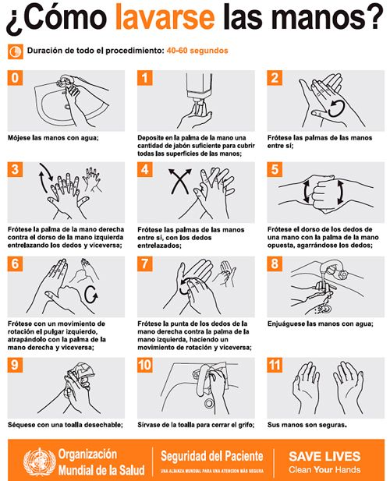

**Anexo No. 2: DESINFECCIÓN DE MANOS CON GEL ANTIBACTERIAL:**

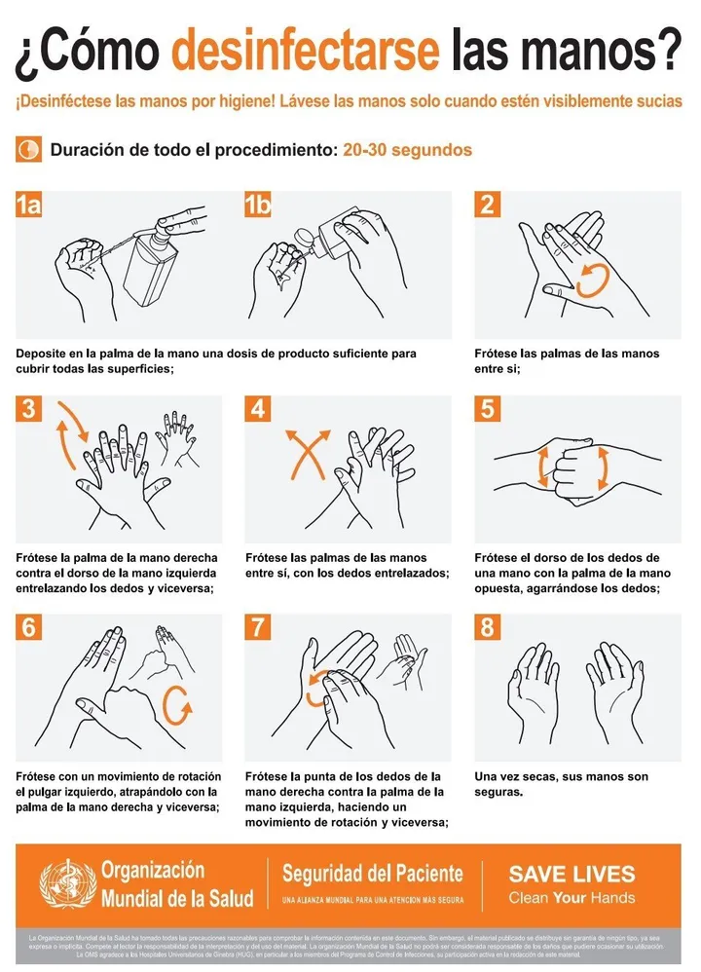

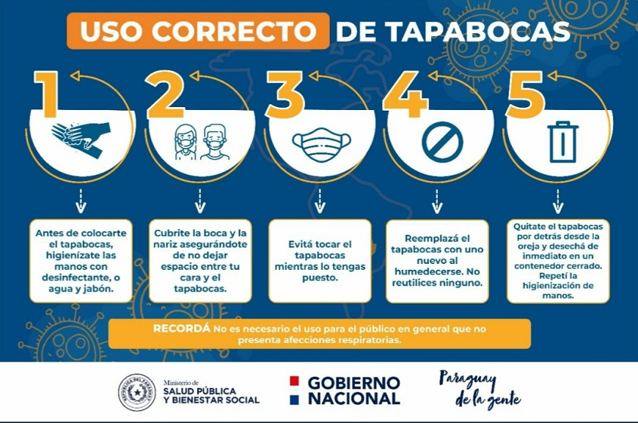**Anexo No. 3: USO ADECUADO DE TAPABOCAS**

**Anexo No. 4 COMO COLOCARSE EL GUANTE DE CAUCHO.**

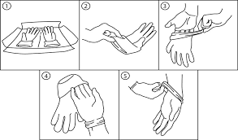

**Anexo No. 5 COMO QUITARSE EL GUANTE DE CAUCHO**

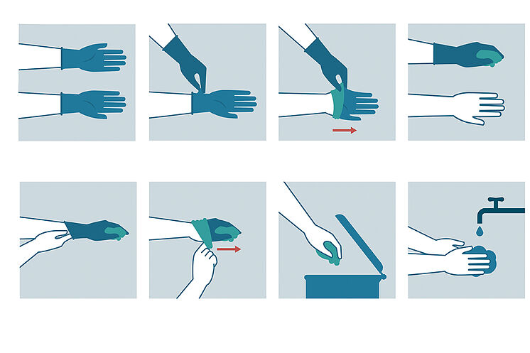

**Anexo No. 6. :RECOMENDACIONES PARA UTILIZACIÓN DE TERMÓMETRO INFRARROJO SEUN MANUAL DE FABRICANTE.**

• Coloca a 5 centímetros de la frente, brazo o antebrazo de la persona, sin tener que desinfectarlo entre uno y otro porque no entran en contacto con la persona.

• Tenga cuidado cuando el láser esté encendido.

• No se debe utilizar el termómetro por infrarrojos en zonas con gases altamente explosivos.

• No medir superficies brillantes, pulidas o metálicas como el acero inoxidable, el aluminio, entre otras.

• No utilizar detergentes o productos disolventes.Limpiar el termómetro únicamente con un paño seco.

• No abrir el termómetro para realizar modificaciones internas. Solo el personal cualificado está autorizado para reparar el dispositivo.

• No sumergir el termómetro en agua.

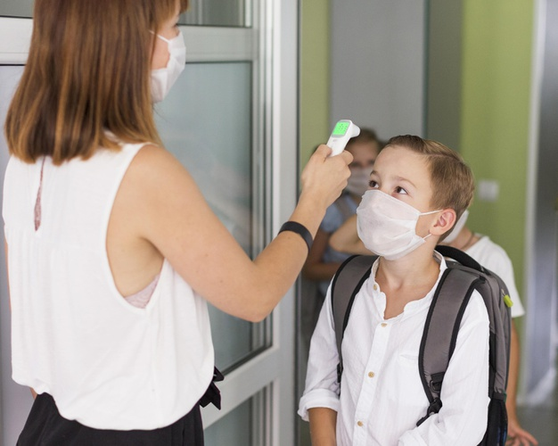• Al guardar el termómetro, asegurar de no sobrepasar los límites de temperatura y humedad especificados en las especificaciones técnicas.

**PROCEDIMIENTO PARA LA MEDICIÓN:**

• El sensor infrarrojo debe estar limpio. Compruébalo siempre antes de usar el termómetro. El sensor no se debe tocar ni soplar.

• Utiliza el termómetro por el mango y apunta hacia la cabeza de la persona para

Medir su temperatura corporal.

• Pulse el botón accionado y déjalo pulsado durante unos segundos para

encender el termómetro.

• En la pantalla aparecerá el símbolo “SCAN” y el termómetro empezará a medir. Poco después, la temperatura aparecerá en la pantalla. Suelte el accionador una vez haya obtenido la temperatura. El valor de medición permanecerá en la pantalla durante unos segundos. El termómetro se apagará automáticamente tras 20 segundos de inactividad.

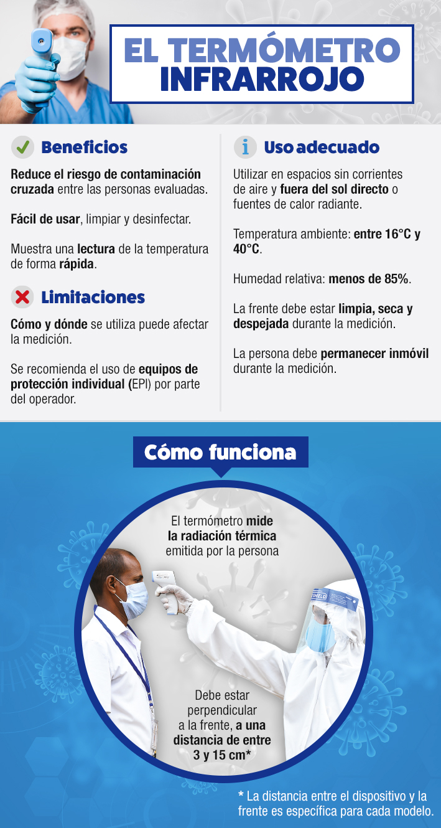

**Anexo No. 7:**  **CONSENTIMIENTO DEL PADRE DE FAMILIA PARA LA PARTICIPACIÓN DEL**

**ESTUDIANTE EN LAS CLASES PRESENCIALES**

El presente documento tiene como propósito informarle y solicitar su autorización

para la participación del estudiante:

________________________________________________del grado: _____ del CENTRO EDUCATIVO CRISTIANO ADONAI, en las clases presenciales que con motivo del modelo de alternancia y retorno gradual se implementaran en el presente año, una vez la SED avale el presente protocolo de alternancia.

Como padre de familia, acudiente o adulto responsable, es importante su

autorización, para lo cual le solicitamos diligenciar los siguientes datos:

Yo, ______________________________________________________________,

identificado con cédula de ciudadanía No. ________________ de ____________,

en calidad de representante legal y en uso de mis plenas facultades legales autorizo,

por medio del presente documento, la participación del estudiante

_____________________________________________________, identificado

con documento de identidad número__________________ de ______________

en el proceso de retorno gradual y progresivo a las clases presenciales bajo el

modelo de alternancia propuesto por el MEN, descrito en este documento. Así

mismo certifico que he sido informado de los propósitos, fines y consecuencias que se puedan generar de la participación de mi hijo. Reconozco que conozco y soy consciente de la información general que se requiere para esta participación y

acepto los términos propuestos por la institución.

________________________________ _____________________________

Firma del acudiente Firma del rector



**Elaboró: MARIO JAVIER SARMIENTO VALDERRAMA**



**RESPONSABLE DEL SG -SST.**